Не кричите на детей!
Как часто взрослые, желая добиться быстрого результата, повышают на детей голос. Кричат родители и педагоги, даже случайные прохожие. Возвышаясь над ребенком, нависая над маленьким человеком, мы трубим свое, даже не замечая, как безобразно при этом выглядим.
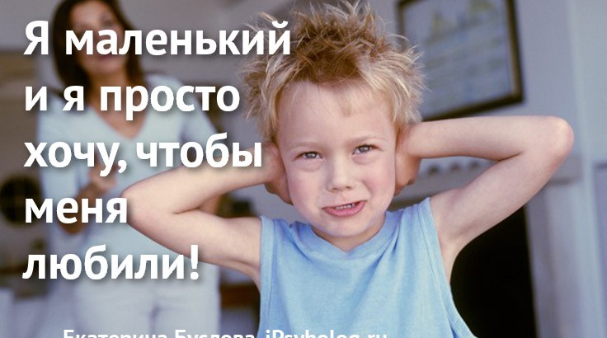
Мы позволяем себе громкий тон, резкие слова только потому, что дети - всегда подчиненные. С ними так легко не церемониться. Шлепок, окрик, обидное прозвище… Что ж, ребенок все стерпит, он не ответит нам по-взрослому. Лишь по-детски сожмется в комочек, заплачет или напугается на столько, что не может даже убежать.
Особенно обидно, когда кричат взрослые, которые являются для ребенка главными наставниками. Я имею ввиду семью и школу. Уставшая от забот мама, погруженный в свои дела папы считают зазорным прикрикнуть на свое дитя и, если оно не поняло с первого слова, то повторят еще, добавив при этом лишний децибел. Ребенок, конечно, услышит вас, но что при этом поймет и почувствует? Очевидно не благодарность за внимание и заботу, а обиду, страх, злость за перенесенное унижение.
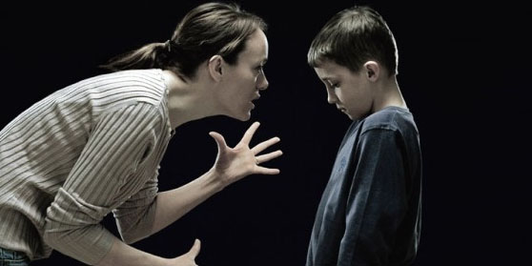
Почему мы позволяем себе крик? Разве недостаточно слова или личного примера? Не сомневайтесь, дети пристально за нами наблюдают, изучают нас. Видят сильные и слабые стороны взрослых. Умеют ценить добрые взаимоотношения, сочувствуют нашим взрослым заботам. Я как-то не вышла на работу по семейным обстоятельствам. Потом ребята окружили меня: «Мы думали, что же у вас случилось, переживали…». Вот был мне урок нормальных человеческих чувств! Дети идут по жизни, остро чувствуя добро и зло. И не стоит унижать их человеческое достоинство грубыми эмоциями.
Не стоит скрывать от детей свою усталость, плохое самочувствие. Важно наше поведение в трудную минуту. Как мы себя ведем? Срываем злость, плохое настроение на беззащитных? Выплескиваем эмоции на объект, который меньше всего виноват в нашем неуспехе? Да, ребенок бывает непослушным. Дети еще учатся жить, они ошибаются, пробуют на вкус всякое, не всегда полезное и настоящее. Но мы-то, мы-то взрослые, опытные и «битые», не должны «тормозить» начинающих путников. Учить. Помогать – да, но поступками, мудрыми советами. Крики и оскорбления - это не для наших любимых детей. Они простят нас, беззаветно любя, даже если мы бываем несправедливы. Но и подражать тоже будут, копируя манеры, стиль общения.
Кто из нас не хотел бы иметь тактичного, внимательного сына, хорошую, ласковую дочку? Эти важные черты характера закладываются в ребенке, если у него умные, чуткие наставники. А если маленького человека воспитывают криками и шлепками, трудно сохранить доброе сердце.
Подумайте об этом, родители!
